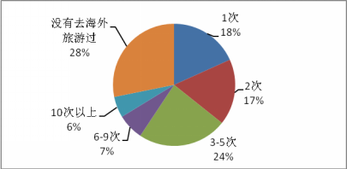  
한국인은 해외여행 경험이 있는 비율

최근 5년 간 한국 인의 72% 가 해외여행 경험이 있는 것으로 조사 됐다. 약 3분의 1 (36.1%)이 3 회 이상 해외여행 경험이 있는 것으로나 타 났다.

한국 관광객이다 녀 온 나라와 지역

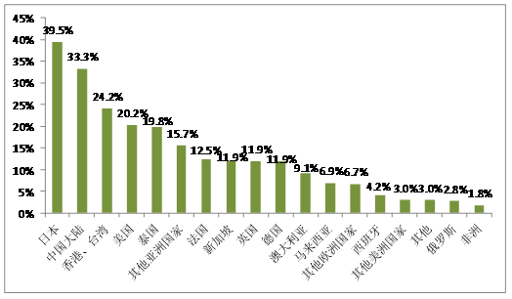

해외여행 지는 일본 (39.5%) 중국 (33.3%) 홍콩 대만 (24.2%)이 가장 많이 찾았다.미국의 방문 률 (20.2%)이 비교적 높은 외에 기타 아시아린 근 국가 가 위주였다.